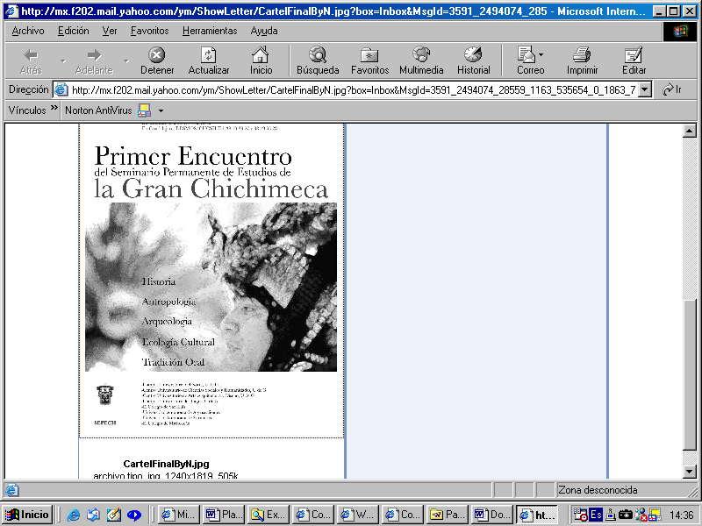

XI Encuentro del Seminario Permanente de Estudios

de la Gran Chichimeca
Centro Universitario de los Lagos, Universidad de Guadalajara
H. Ayuntamiento de Lagos de Moreno, Jalisco
Lagos de Moreno, 27, 28 y 29 de noviembre, 2013
(450 Años de la Fundación de Lagos)

PROGRAMA

Miércoles 27 de noviembre

09:30 hrs. Inauguración
I. Palabras de Bienvenida: Autoridades Municipales y del Centro Universitario de los Lagos
II. Intervención del Dr. Andrés Fábregas Puig, Presidente del SEPECH
III. Declaratoria Inaugural

10:30 hrs. Conferencia Magistral:
Dr. Claudio Esteva Fabregat, El Colegio de Jalisco

11:15 hrs. Receso

11:30 hrs. Mesa 1: Antropología
(Coordinador: Eric Cach Avendaño, CULagos, U.deG.)
Ponentes: Eduardo Zárate Hernández, El Colegio de Michoacán
Lorenza López Mestas, INAH, Jalisco
Paulina Rocío del Moral González, UAM Iztapalapa
Pedro Tomé Martín, CSIC, Madrid

13:00 hrs. Discusión

16:00hrs. Mesa 2: Historia
(Coordinador: Luis Román, UAZ)
Ponentes: Carlos Manuel Valdés, Universidad Autónoma de Coahuila
Otto Schondube, INAH, Jalisco
Luis Román Gutiérrez, Universidad Autónoma de Zacatecas

17:00 hrs. Discusión

17:30 hrs. Mesa 3: Lagos de Moreno y su región
(Coordinadora: Patricia Bravo, CULagos, U.deG.)
Ponentes: Andrés Fábregas Puig, CIESAS-Sureste
Tomás Martínez Saldaña, Universidad de Chapingo
Celina Becerra, CUCSH, Universidad de Guadalajara
Patricia Bravo, CULagos, Universidad de Guadalajara

18:50 Hrs. Discusión

Jueves 28 de noviembre

10:00 hrs. Mesa 4: Avances de investigación, Primera sesión
(Coordinadores: José Luis Rangel, DESU, U.deG. / Mario Alberto Nájera, CUCSH, U.deG.)
1. Eric Cach, CULagos, U.deG, Las razones de la rebelión en la Chichimeca
2. José Rojas Galván, U.deG., La presencia del Regimiento de Dragones Provinciales de Nueva Galicia
en las villas de Lagos y Aguascalientes, siglo XVIII
3. Juan José Rodríguez Villarreal, UPN, Monclova, Los indios de Sinaloa y la Compañía de Jesús
4. Jorge Arturo Chamorro Escalante, CUAAD, U.deG., La presencia tlaxcalteca: Posibles referentes
culturales de las familias procedentes del Señorio de Quiahuiztlán en el norte de Jalisco y sur de
Zacatecas.
5. Maricela Valverde, UAZ, Imaginería procesional y de vestir en las misiones del norte de México
6. José Luis Iturrioz Leza, CUCSH, U.deG., La organización social de los huicholes: entre la herencia y
la transculturación
7. José de Jesús Torres Contreras, CUCSH, U.deG., La comunidad local y los procesos de desarrollo
endógeno entre los huicholes
8. Alberto Becerra Santiago, CUCEA, U.deG., Los wixaritari en Colotlán

12:40 hrs. Discusión

13:30 hrs. Presentación de publicaciones:
Revista de El Colegio de San Luis, Presentador: David Vázquez, El Colegio de San Luis
Catálogo de fuentes para la historia de la guerra y cultura indias en Coahuila, Lucas Martínez Sánchez, coord., Presentador: Carlos Manuel Valdés Dávila, Universidad Autónoma de Coahuila

14:00 hrs. Receso

16:00 hrs. Mesa 5: Avances de investigación, Segunda sesión
(Coordinadores: Mario Ruiz Ortega, CUCEA, U.deG. / Elizabeth Pérez Márquez, CIESAS-Occidente
1. Isabel Mora Ledesma y Azucena Rodríguez López, El Colegio de San Luis, Paisajes pecuarios del Desierto Chihuahuense, Una perspectiva desde la ecología cultural
2. Paulina Ultreras Villagrana,Universidad de Montreal, Economía ranchera: el caso de Colotlán, Jalisco
3. Miguel Ángel Casillas, CIESAS-Occidente, Etnografía de Temacapulín, Jalisco. Poder y conflicto por
la construcción de la presa El Zapotillo
4. José Luis Rangel, U.deG., Diseños tecnológicos y actividades productivas en el semidesertico norte de Jalisco y sur de Zacatecas
5. Lázaro Cano Bravo, Brenda Coronado, Ligia Oliveros y Javier Maisterrena, El Colegio de San Luis, Dinámicas del proceso organizativo del Cedazo, altiplano potosino, a partir de la recuperación de tierras
6. Luciano Ramírez, UAA, Vitivinicultura y Feria de la vendimia en Aguascalientes
7. Fernando Solana Olivares, CULagos, U.deG., Lo abierto y lo cerrado: retrato de una sociedad local
8. Cándido González Pérez, CUAltos, U.deG Migración de doctores al norte, el mismo trabajo en otro idioma
9. Armando Vázquez-Ramos, California State University, El impacto de la reforma migratoria: la Nación Mexicana en el “exterior”

19:00 hrs. Discusión

19:45 hrs. Clausura

20:30 hrs. Cena y tequila de honor

Viernes 29 de noviembre
10:00 hrs. Recorrido de campo: Lagos y Hacienda La Labor

Por la Comisión Coordinadora Inter-institucional:
Dr. Andrés Fábregas Puig, Presidente del SEPECH
Dr. Mario Alberto Nájera Espinoza, Secretario, najera01@hotmail.com
Tel: (33) 38193327, Centro Universitario de Ciencias Sociales y Humanidades, U. de G.
Dr. Eric Cach Avendaño, Coordinador, ocomotecpan@yahoo.com.mx
Tel: 3331718405, Centro Universitario de los Lagos, Universidad de Guadalajara

Seminario Permanente de Estudios de la Gran Chichimeca (SEPECH)
Av. Alcalde y Av. de los Maestros, edificio G, puerta 1, piso 3, CP 44260, Guadalajara, Jal., México.
Telfs. 01-33 38193327 y 38193328.
______________________________________________________________________________________________________
El Colegio de Jalisco - El Colegio de San Luis - El Colegio de Michoacán
Universidad Autónoma de Aguascalientes - Universidad Autónoma de Zacatecas
Universidad Autónoma de Coahuila – CIESAS – Universidad Autónoma de Nayarit
Universidad de Guadalajara: Centro Universitario de Ciencias Sociales y Humanidades; Centro Universitario de Arte, Arquitectura y Diseño; Centro Universitario del Norte; Centro Universitario de los Lagos
California-México Studies Center Inc., California State University Long Beach

